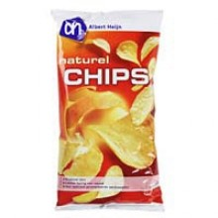
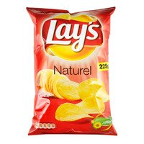

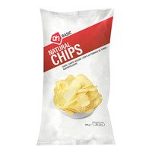

Naam: Rick klaver
Klas: M3A
Datum: 18-09-2015
Docent: Rob van der kleij

Inleiding

Ik heeft de docent 3 soorten chips gekozen. We weten nu nog niet welke chips van welk merk is omdat de docent de zakken chips niet laat zien. De prijzen weten we ook niet en de hoeveelheid ook niet dus dat moeten we proberen uit te zoeken doormiddel van ons vergelijkend warenonderzoek (V.W.O). De docent heeft drie soorten chips omdat je met 2 soorten niet echt veel kan vergelijken met 3 kan je veel meer vergelijken nou niet perse meer maar je kan langer onderzoeken en je krijgt een leuker einduitslag

Het onderzoek

Nu gaan we het onderzoek beginnen:
Wat gaan we doen?
We gaan de drie verschillende soorten chips onderzoeken.
Wat zijn de voorbereidingen?
De docent brengt de 3 verschillende soorten chips 1 voor 1 langs. Als de docent dat klaar heeft kun je beginnen.
Wat gaan we vervolgens doen?
We gaan vervolgens opschrijven wat je van de 3 verschillende soorten vindt als je bijvoorbeeld de chocola niet lekker vindt of de chips dan kun je de test gegevens van een klasgenoot pakken en ga je die vervolgens op je eigen blad opschrijven. En je gaat dat opschrijven als cijfer of als teken bijvoorbeeld + of – of ++ of – en je kan ook + - doen. Maar de consequentie hierachter is dat je dat later moeilijk kan verwerken in de tabel die je voor het verslag moet maken.
Wat ga je als laatste doen?
Als laatste stap moet je een verslag maken over je vergelijkend warenonderzoek wat je hebt gedaan hebt in de les. Als je dat hebt gedaan maak je als laatste een tabel waar je de testgegevens in moet verwerken zoals hieronder
Hieronder zie je de resultaten van het onderzoek van het onderdeel chips
Als allerlaatste schrijf je nog een conclusie een conclusie is eigenlijk een korte samenvatting (in dit geval over een vergelijkend warenonderzoek over chips). En welke het best uit de test is gekomen

Conclusie

Mijn conclusie is dat de chips die het duurst is niet het lekkerste hoeft te zijn zoals je kunt zien op de tabel die ik heb gemaakt. De prijs is vergeleken met de hoeveelheid erin en hoe lekker de chips was. Dat allemaal vergeleken met elkaar heeft zoals kunnen zien hoe het eruit hoe ik heb bepaald dit kan bij ieder ander persoon anders zijn. Mijn mening over dit onderzoek was dat ik er veel over te weten ben geweten en dat niet de duren chips (in dit geval lays) niet altijd de lekkerste is en dat ook AH (Huismerk) lekkerder is dan de lays

